Лабораторная работа №8

Отчет

Устинова Виктория Вадимовна

Содержание

# 1 Цель работы

Написать посты, добавить данные.

# 2 Задание

Добавить к сайту достижения.Сделать пост по прошедшей неделе. Добавить пост на тему по выбору.

# 3 Выполнение лабораторной работы

Добавить информацию о навыках (Skills)(рис. 1).

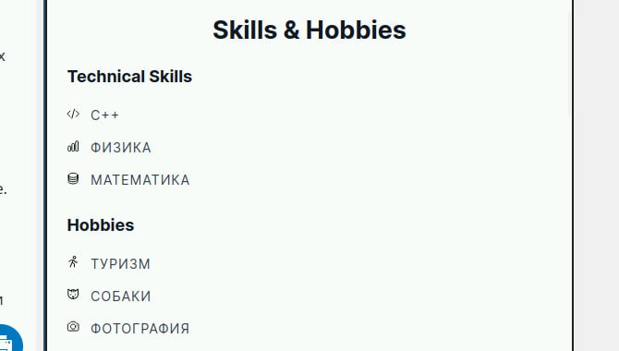

Рис. 1: заполняем в редакторе хобби и навыки

Добавить информацию об опыте (Experience)(рис. 2).

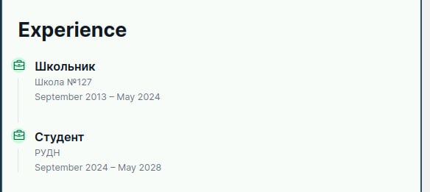

Рис. 2: В редакторе меняем информацию на нашу

Добавить информацию о достижениях (Accomplishments)(рис. 3).

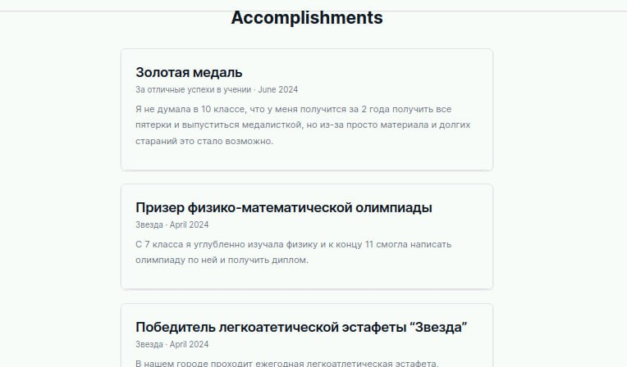

Рис. 3: Заполняем свои достижения

Сделать пост по прошедшей неделе(рис. 4).



Рис. 4: Пишем пост и не забываем поменять картинку

Сделать пост по прошедшей неделе(рис. 5).

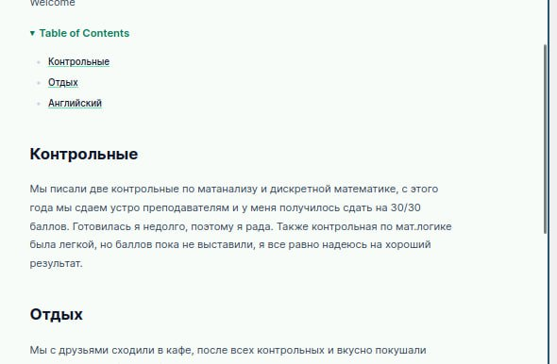

Рис. 5: Содержание поста

Добавить пост на тему по выбору:Легковесные языки разметки.Языки разметки. LaTeX.Язык разметки Markdown. (рис. 6).

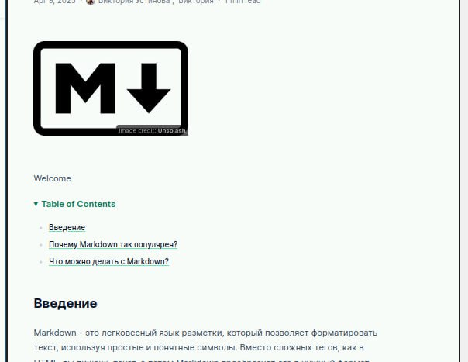

Рис. 6: Мы выбрали про markdown, написали пост и поменяли фото

# 4 Выводы

Мы успешно выполнили данные нам задания.